**Зейнолла Әкімжанов,**

**Арайлым Бейсенбаева,**

**Айгүл Ысқақова**

**Жыр әлемінің жезкиігі - жадымызда**

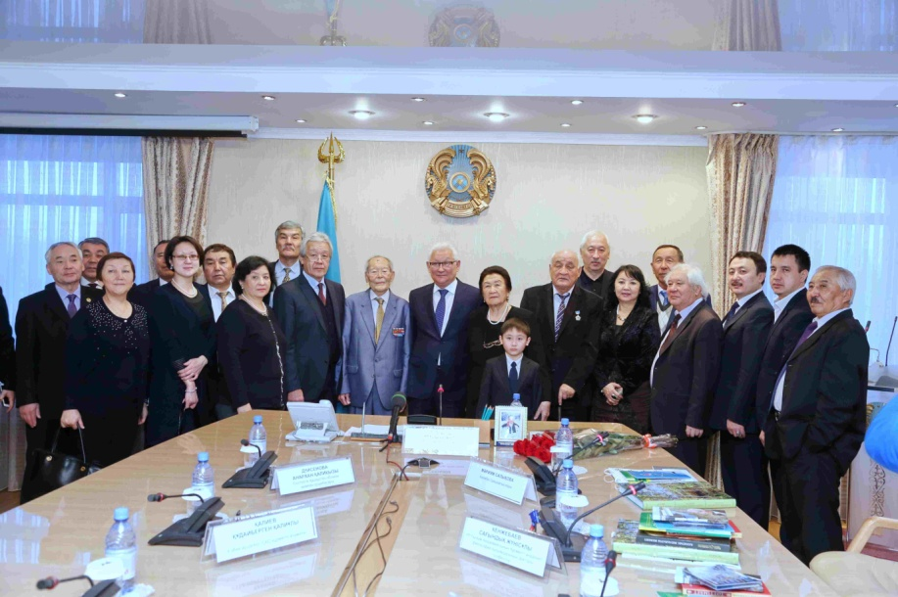 Бұрнағы күні өңірімізде “Кәкімбек Салықов – қазақ поэзиясының жезкиігі” атты ғылыми-практикалық конференция өтіп, соның аясында облыс әкімі Ерік Сұлтанов осыдан екі жыл бұрын өмірден озған ақынның отбасымен, қатарластары, аға тұтқан інілері – ақын-жазушылар, өнер қайраткерлерімен кездесті. “Жазудан қолы босамайтын қазақпын” деп, өмірінің соңына дейін қаламын серік еткен жерлес ақынды елі халықтың қамқоршысы ретінде қабылдайтындығын атап өткен өңір басшысы Кәкімбек Салықовтың әрбір ағалық сөзі, игі ісі бәрімізге үлгі-өнеге екенін жеткізді. Ал жезкиік ақынның зайыбы Мәриям Салықова өзі болмаса да, көзіндей болып отырған отбасын шақырып, осындай шараны ұйымдастыруға қолдау көрсеткен өңір басшысына алғысын білдірді. Қазақстан Жазушылар одағы басқармасы төрағасының бірінші орынбасары Ғалым Жайлыбай бүгінде соңына өшпес мұрасын қалдырған ақынның есімін ұмытпай, рухын асқақтату үшін алдағы уақытта көшеге, мектепке аты берілсе, жыл сайын Кәкімбек оқуы мен күндері ұйымдастырылса деген тілегін жеткізді.

Осы күні құрметті қонақтар облыс орталығындағы Мағжан Жұмабаев ескерткішіне гүл шоқтарын қойып, ақынның рухына тағзым етті. Ал бұдан кейін “Өмірден өкінішпен өтер едім, туған ел мен кеткен соң сағынбаса”, – деп жырлаған Кәкімбек Салықовтың өмірі мен шығармашылығына арналған ғылыми-практикалық конференция Манаш Қозыбаев атындағы Солтүстік Қазақстан мемлекеттік университетінде өтті. Аталмыш жиынға облыс әкімі Ерік Сұлтанов, ақынның зайыбы Мәриям апа мен ұрпақтары қатысты. Конференция меймандарының алдында сөз сөйлеген Ерік Хамзаұлы: “Кәкімбек ағамыздың Қызылжар өңірінің киелі топырағында дүниеге келуі – біз үшін зор мақтаныш. Ағамыздың туған өлкеге әр сапары – жерлестерінің жадында. Оның туған жерге, еліне деген ыстық ықыласы осы отырған жастар үшін үлгі. Бүгінгі ұрпақ Кәкімбек ағаның шығармаларынан рухани нәр алып өсуі керек”, – деді.

Ал танымал ақындар Ғалым Жайлыбай, Серік Тұрғынбеков, жазушы Медеу Сәрсеке, қоғам қайраткері Жарасбай Сүлейменов қажыр-қайратын туған елі мен халқының игілігіне арнаған жерлес ақын өмірінің айшықты сәттері, адамгершілік тұлғасы, поэзиясы туралы тебірене әңгімеледі. Сөз алғандардың бәрі де көрнекті тұлғаның артында қалған мол мұрасының өміршеңдігі, азаматтық асқақ рухы жайлы ойтолғамдарын ортаға салды.

* * *

Көрнекті ақын, сазгер, қоғам және мемлекет қайраткері Кәкімбек Салықовты еске алу кешіне жиналған қызылжарлық өнерсүйер қауым 26 қарашаның кешінде Н. Погодин атындағы облыстық орыс драма театрында тоғысты. Жұртшылыққа арналған өнер тартуы “Ұлт үшін Ұлытаудай ұлы қазақ” деп аталды.

Әннен шашу шашылды. Ақынның әндеріне көбірек ықылас аударылған концерт көңілден шықты. Облыстық филармонияның Сегіз сері атындағы ұлт аспаптар оркестрінің сүйемелдеуімен К. Салықовтың бірнеше әні әуеледі.

Елімізге танымал әнші, Қазақстанның еңбек сіңірген әртісі Қапаш Құлышева, термеші, жезқазғандық Серік Оспанов, күйші Жағыпар Әлімханов сахнаны сазға бөледі.

Айтыскер ақын, әдебиет зерттеуші ғалым Аманжол Әлтаев жыр арнады. Ақын Серік Тұрғынбеков ақын ағаға сағынышын өлеңмен жеткізді.

Өңіріміздің әншілері Біржан Есжанов, Нұрсұлу Ахметжанова, Ғалымжан Нұрпейісов, Еркебұлан Қарыпов, Жанат Айтбаев, Дәмеш Құрманкина сахнаның сәнін келтіріп, қошеметке бөленді. С.Мұқанов атындағы облыстық қазақ сазды-драма театрының әртістері шағын әдеби қойылым көрсетті.

Жиналғандар еңбек ардагері, ақынның түйдей құрдас досы Жақсылық Ысқақовтың естелігін ұйып тыңдады. Ал Сапура қажы Әміреқызы Кәкімбекке арнаған өлеңін әнмен өрнектеп жеткізді.

Кеш соңында сөз алған ақынның жары Мәриям Салықова көрсетілген құрметке шынайы ризашылығын білдіріп, облыс тұрғындарына, әсіресе, өңір басшысы Ерік Сұлтановқа алғысын арнады.

Концерт соңында, әдеттегідей, өнерпаздарға облыс әкімінің ықылас гүлі тарту етілді.

**// Солтүстік Қазақстан. - 2015. - 28 қараша**